 | Софийски университет „Св. Климент Охридски“  Факултет по математика и информатика

ПРОЕКТ

по Обектно-ориентирано програмиране
на тема

Приложение за работа
с електронни таблици

Изготвил: Радослав Ангелов Митев
спец. Софтуерно инженерство
курс I, гр. 6
ФН 61978

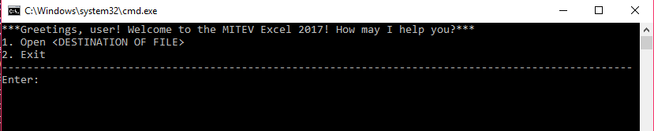
- Отваряне на файл

Програмата очаква въвеждането на една от двете възможни команди.
Open <име на файл> и Exit. Въвеждането на грешна въведена команда или невалиден (несъществуващ) файл, програмата изписва грешка:

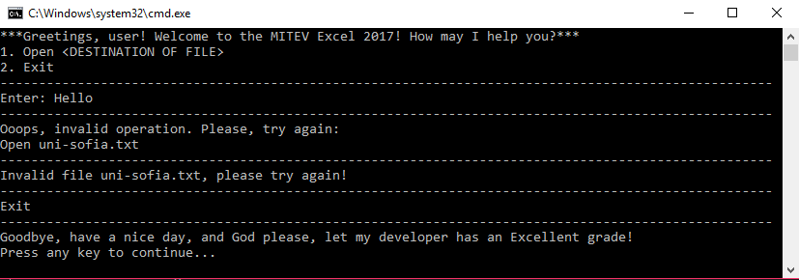

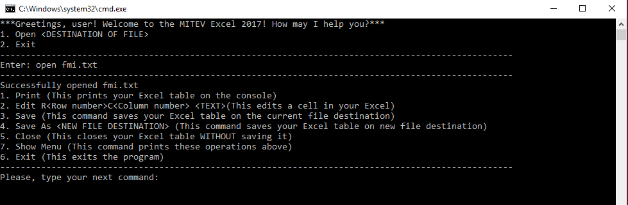
- Успешно отваряне на файл

След успешно отваряне на файл, програмата очаква някоя от
следните операции:
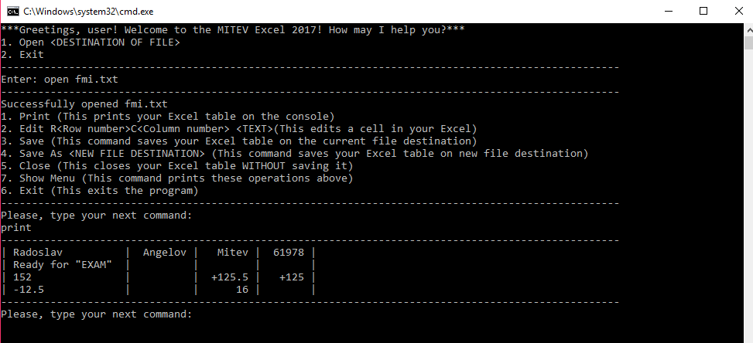
- Print – извеждане таблицата на конзолата

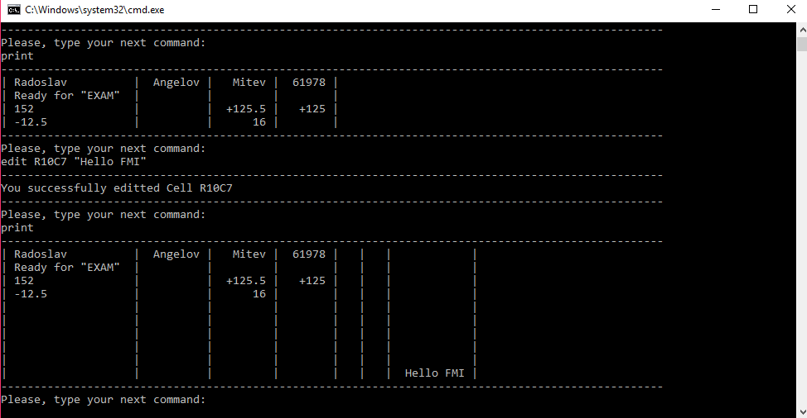
- Edit R<номер на ред>С<номер на колона> <текст, който искаме да съдържа клетката (интервал за празна клетка) - команда, която променя дадена клетка. Пример: Edit R10C7 “Hello FMI” - променя клетката на ред 10 колона 7 в тип низ (string) с Hello FMI. Ако първоначално не съществува този ред или колона, програмата сама си уголемява таблицата:

Информация, относо промяна на клетка в невалиден формат – в т. 3

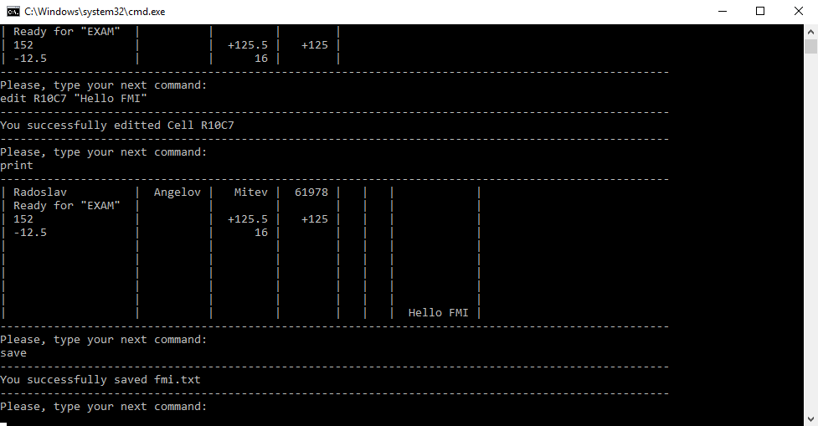
- Save - програмата запазва файла на сегашната му директория. Пример: ако файла е отворен от C:\fmi.txt, той ще бъде записан отново там. Внимание: за директория, за която се изискват администраторски права, се иска програмата да бъде отворена като администратор.
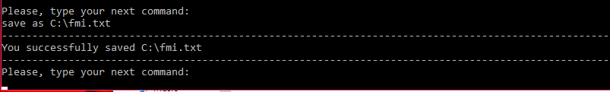
- Save As <нова директория> - еквивалентно на Save, обаче запазва файла на нова директория, зададена от потребителя.

- Close – затваря файла, БЕЗ да го запазва.
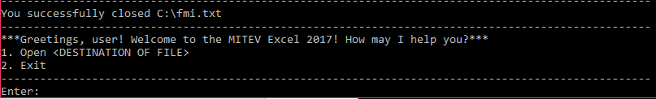

- Show Menu – показва менюто с команди.

- Невалидно въведени данни след успешно отворен файл.

След отваряне на данни, програмата проверява дали има невалидни
клетки. Ако има, програмата изписва грешки и ограничава достъпа на командите Print, Save, Save As, защо програма показва и въвежда само валидни данни, както е дадено в условието на проекта. Имаме примерния файл fmi.txt:

"Radoslav","Angelov","Mitev",61978, Invalid cell
"Ready for \"EXAM\""
=(R1C1 + R1C2 * R1C3) + 152,,+125.5,+125
-12.5,,= (R3C1 - 150)^4, 123.123.123

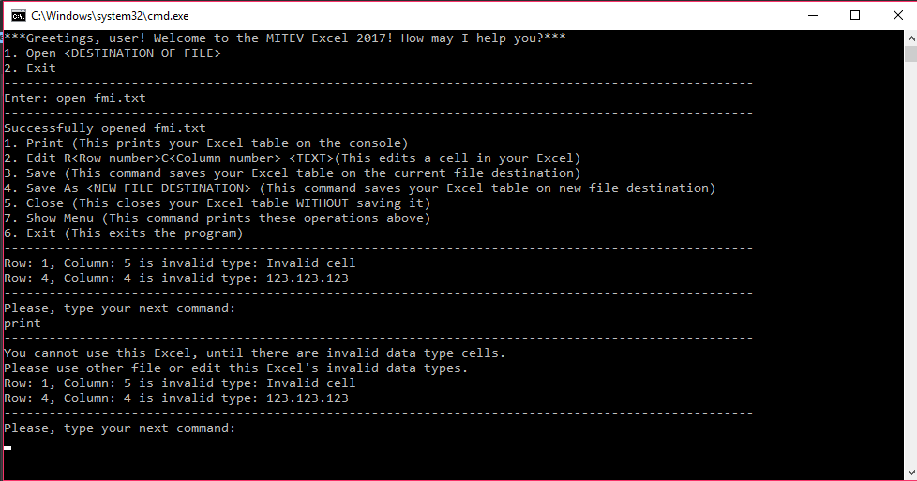
Както се вижда, и от примера и от програмата, R1C5 и R4C4 са невалидни клетки:

Първо, програмата изписа грешка, че има невалидни клетки, но не казва, че не може да се употребява тази таблица, тъй като се очаква потребителя сам да си промени грешките. Внимание: ако промените бъдат направени не чрез програмата, файла трябва да бъде затворен и отворен на ново.

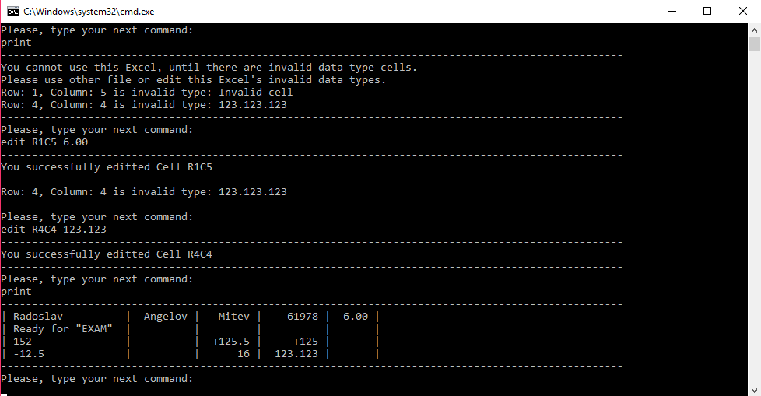
Ако потребителят при промяна, въведе невалидни данни за клетка, програмата няма да промени клетката и ще даде грешка, че се въвеждат грешни данни

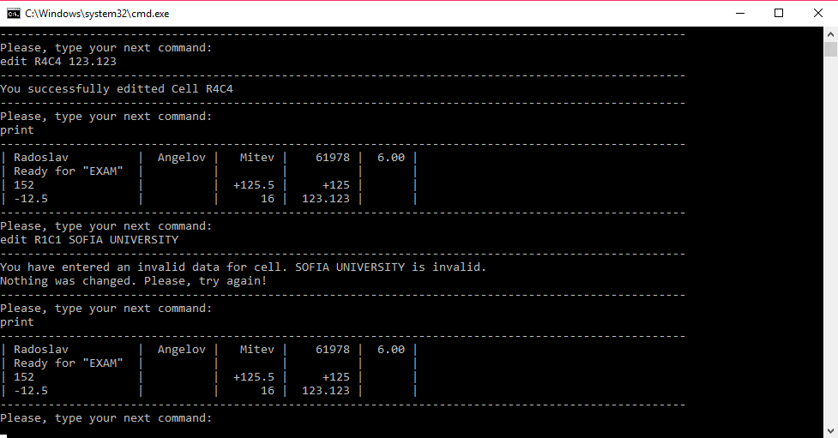

- Формули

Формулите са специален вид клетка. Това е математическо уравнение от цели числа, дробни числа и/или препратка към друга клетка.
Формулата може да бъде какъвто и да е математически израз с оператори +,-,*,/,^,(). Ако е невалиднo математически написана формулата, тя става невалидна и съответно важът правилата за невалидна клетка. Ако между клетка/клетки се образува очевидно бездънна рекурсия, съответно програмата извежда на мястото на тези клетки “Endless Recursion!” (бездънна рекурсия). Ако в формулата има делене на 0, както при рекурсията, в клетката ще изпише “Division By Zero!”. Имаме файл с четири клетки:

= 3 + 4 * 2 / ( 7 - 5 ) ^ 2 - 3
= R1C1 + 10 ^ 3 + 5
= R2C1 / 0
= R2C1 * R4C1

7. Изграждане на програмата

Програма беше изцяло написана от мен. Единствената чужда библиотека, която съм използвал е <stack> за смятането на формулите. Смятам, че мога да използвам тази библиотеката, тъй като ни е показана реализация на три вида стека от доц. д-р. Трифон Трифонов на лекции, а и е качил своя код в github и е качил в github. Ако се налага, мога да я реализирам на защитата. Всички други неща са написани и измислени лично от мен. Използвал съм Shunting-Yard алгоритъма, за да приведа формулата в Postfix notation. Единствено нещо, което не съм покрил от условието на проекта е програмата да изпише грешка, ако някъде липсва запетая. Не смятам това за редно, тъй като вие по-долу в условието сте дали, че програмата приема и работи с файла въпреки липсващите запетаи.

